ECO CATOLICO digital – Entrevista – 10/06/2024 – Por el Señor director

“La Ruta de la Educación está alineada con el Pacto Educativo del Papa”
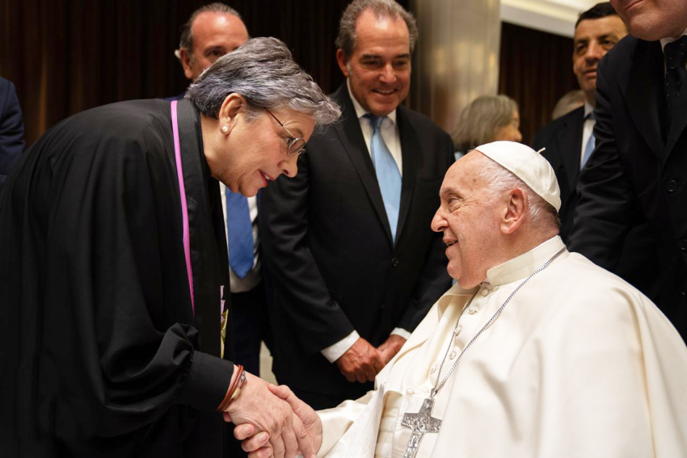

Por Lic. Martín Rodríguez González, Director

Del 21 al 23 de mayo se llevó a cabo en la Ciudad del Vaticano el Encuentro Internacional del Sentido, con la participación de rectores de las universidades más importantes del mundo, académicos y referentes culturales globales.

Se trató de un evento convocado por el Movimiento Educativo Internacional Scholas Ocurrentes como respuesta al llamado del Papa Francisco a abordar la crisis de sentido que aqueja al mundo contemporáneo.

Durante el encuentro los participantes trabajaron sobre una serie de temas que se ven afectados por la crisis global de sentido. Entre ellos, la tecnología, el medio ambiente y la salud mental. En la jornada final recibieron al Santo Padre, a quien le entregaron sus conclusiones.

Entre las autoridades convocadas estuvo la Ministra de Educación de nuestro país, Anna Katharina Müller Castro, quien comparte en esta entrevista algunos de los elementos más positivos de esta experiencia.

Señora ministra, ¿qué rescata de su participación en este Encuentro? - Que pudimos confirmar cosas muy importantes, como que el esquema que estamos desarrollando con la Ruta de la Educación está totalmente alineado con el proceso del Pacto Educativo Global que está promoviendo el Papa.

¿En qué sentido va este alineamiento? - Nosotros tenemos como eje prioritario dentro de la Ruta la preparación de los individuos con tres grandes competencias. La primera es la competencia de ser ciudadanos responsables y solidarios. Y justamente el Pacto Educativo Global lo que busca es una sociedad más solidaria. Que comprenda mejor y que asuma esa responsabilidad de conducir un país en paz. La segunda competencia es la de la preparación para la vida. Y ahí siento que necesitamos reforzar mucho a los jóvenes cuando se gradúan de secundaria porque no salen con suficiente preparación en temas para la vida… no están preparados para ser buenos padres de familia si es que lo quieren llegar a ser, todavía no están listos para un empleo, no pegan botones, no arreglan llantas, no tienen hábitos de ahorro… entre otros ejemplos.

¿Y cuál es el tercer eje? - Es la competencia para la empleabilidad y el emprendimiento, por eso queremos reforzar la preparación para que puedan buscar un trabajo digno y no necesariamente tiene que ser trabajar para otro, sino también lanzar sus emprendimientos. Yo creo que eso va muy acorde con lo que lo que el Papa desea a nivel internacional como es la gestión de desafíos en la tecnología, la digitalización y hasta en la información, porque hay mucha información incorrecta, entonces necesitamos tener esos ciudadanos que realmente estén muy preparados para defenderse y hacer esa gestión en un marco de paz, y lo tenemos que hacer como una responsabilidad generacional pensando en los chicos que vienen detrás porque son los que tendrán que asegurar la democracia, la seguridad social y la inclusividad, beneficios que los costarricenses tenemos y que necesitamos garantizar especialmente para las personas más vulnerables que más necesitan esa protección. Necesitamos que las generaciones que vienen saliendo tengan esa sensibilidad. Que se formen con valores, es interesante, nosotros usamos el término competencia, que incluye conocimientos, habilidades, actitudes y valores para la resolución de problemas.

¿Y como viene la participación suya en el Encuentro a fortalecer este proceso? - Una de las cosas que más me gustó fue ese impulso a la reflexión, a conocer mejor a los demás, todos podemos aportar, todos tenemos dificultades, y poder relacionarnos y ayudar a las personas es algo a lo que debemos volver. Esa vida de tanta competencia, esa lucha por tener cosas nos ha distraído de simplemente sentarnos y desarrollar la capacidad de escucha, sobre todo en el marco de la salud mental que es algo que está muy claro en el Pacto Educativo, una salud que debe desarrollarse en el marco de una cultura de paz, donde tenga paz yo, tenga paz mi familia, mi barrio y toda la sociedad, porque todo este tema de la violencia, las guerras y las ansiedades afectan la mente de las personas y no ayudan a un adecuado proceso formativo.

Incluso le correspondió entregar las conclusiones al Papa… - Si, junto al ministro de educación de Honduras, fue demasiado valiosa la participación del Papa en el taller, estuvo con nosotros dos horas, nos hizo reflexiones de su familia y de su abuela, que son cosas tan valiosas y sin embargo muchas veces, entre tanta carrera, a uno se le olvida parar un momento para tener estos recuerdos buenos y buscar esa relación. Conversamos sobre el cambio que se está dando en las generaciones donde hay más gente mayor que necesita esa atención y que la gente joven los pueda cuidar. Tiene que haber una comprensión y una solidaridad en ese sentido, todo esto genera un replanteamiento de cómo debemos desarrollarnos en la sociedad, de cómo debemos apoyarnos unos a otros y como va a ser el manejo del futuro desarrollo económico de los países.
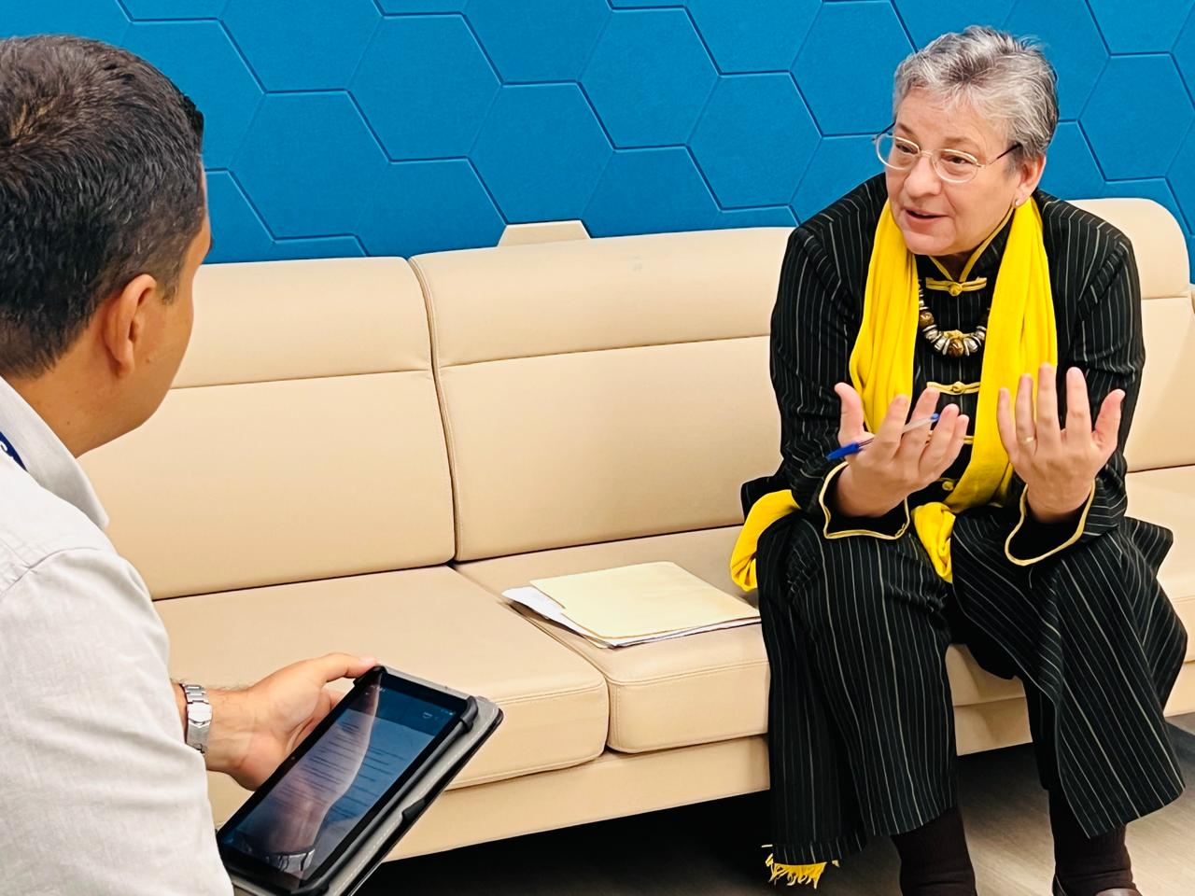

“El Papa es la persona que como líder mundial puede llevar adelante este Pacto Educativo y Costa Rica quiere ser parte de este pacto, queremos apoyar y hacer que la Ruta de la Educación esté totalmente en línea con esta ruta internacional2. “

¿Cómo transformar todo esto en acciones concretas en las aulas? - Es muy importante, yo he compartido en varios foros la preocupación de que después de la pandemia tuvimos mucho apuro de que nuestros niños y jóvenes volvieran a estudiar, pero no tuvieron chance de socializar después de un encierro tan largo, es clave cómo podemos retomar esto y hacer un balance entre contenidos académicos y el desarrollo personal y de salud mental, porque eso es lo que lleva al entendimiento con los demás. Los valores del Pacto Educativo del Papa son justamente coincidentes con lo que necesitamos desarrollar: entender que somos parte de un mundo global, de una gran diversidad que debemos comprender, especialmente ahora con tanta migración, abriendo el corazón y entendiendo la realidad de esas personas, viendo la diversidad como una riqueza, no como una amenaza.

¿Qué ideas contiene el documento entregado al Papa? - Bueno, le decimos que es él la persona que como líder mundial puede llevar adelante este Pacto Educativo y que Costa Rica quiere ser parte de este pacto, queremos apoyar y hacer que la Ruta de la Educación esté totalmente en línea con esta ruta internacional.

Hay un actor clave y son las familias, ¿cómo integrarlas? - Desde la experiencia de este servicio, uno siente que las familias han generado mucha dependencia de los centros educativos y a veces esperan que las escuelas realicen tareas que son muy propias del hogar. Necesitamos entonces trabajar con las familias, porque muchas veces no tienen la formación o las herramientas para apoyar a los hijos, por eso estamos desarrollando Escuelas para Padres y actividades de integración con la comunidad, porque queremos que los chicos se queden en sus comunidades, que no todos piensen en salir de ellas para que se queden y colaboren con su desarrollo.

¿Qué hay del trabajo con los docentes? - Muy importante que los apoyemos en el manejo de la autoestima, para ellos mismos como para los estudiantes, la autoestima está en la base de la salud mental y hay que hacerlo procurando apoyo mutuo, por eso, por ejemplo, impulsamos estrategias pedagógicas para que en el aula, los chicos más avanzados ayuden a los que no lo están tanto. A veces a ellos se les facilita que sea un compañero el que les explique y les apoye, aparte el gesto de solidaridad que esto implica. Igual el respeto al docente, hay que volver a eso, al docente hay que respetarlo y él debe de respetar, desde luego, a los estudiantes, claro, hay que hacer cambios importantes como volver al arraigo de los docentes en su propia comunidad, eso está siendo afectado actualmente por la forma en que están siendo contratados los docentes y sobre eso estamos trabajando. Sobre todo, queremos que los chicos vean en ellos mismos una esperanza, que vean las oportunidades que tienen para poderse desarrollar y ese autodesarrollo va a ayudar a mejorar las relaciones entre los estudiantes y con los docentes.

¿La necesidad de recuperar el sentido apunta a que la educación sea mucho más que solo la transmisión de conocimientos? - Así es. El sentido toca temas vinculados con valores, con la cultura de paz y con la familia, por eso queremos, por ejemplo, que los estudiantes se integren mejor a sus familias. A veces con el trajín diario muchas veces las familias no se ven. El apuro es tan grande por cumplir con cosas que dejamos de lado lo esencial. Queremos, por eso, que las familias se vuelvan a reunir, que participen del diálogo, que haya escucha mutua, que los niños y jóvenes participen en la toma de decisiones, necesitamos que tengan esa oportunidad de expresarse desde sus sentimientos, sus dudas, temores y cómo brindar, entre todos, esa ayuda para que cada uno encuentre su camino. Hay dos palabras importantes: fraternidad y cooperación, necesitamos que se vuelvan a gestionar por la incidencia en la vida de los estudiantes en los centros educativos como en el marco laboral, si no tienen buenas relaciones todo se les dificulta, y tener buenas relaciones pasa por tener paciencia, ser inclusivos, comprensivos y asertivos.

¿Qué otros elementos destacan de la propuesta del Pacto Educativo Global? - Dos elementos, primero el compromiso con y por los jóvenes y también la participación de las mujeres en la toma de decisiones. La mujer es educadora desde que le nace un hijo, uno tiene ese instinto de querer formar y por eso tenemos un rol muy importante en ese proceso de formación porque al final la familia es el primer nivel formativo que tiene un niño, el estímulo que recibe determina, por ejemplo, que sea un buen estudiante. Creo que, en el fondo, todo lo que hemos hablado se resume en valores y eso es lo importante.

¿Es cierto que le regaló café del que le gusta al Papa? - Sí, primero lo saludé y le llevé cinco bolsitas de café de empresas y personas que me dieron para que le compartiera y su expresión fue “¡el mejor café del mundo!”, él es una persona muy linda, la gente lo respeta muchísimo como líder mundial que es y que está abriendo esta oportunidad para juntarnos a todos indistintamente de donde vengamos.

Martín Rodríguez González - Periodista, licenciado en Ciencias de la Comunicación Colectiva y egresado de la maestría en Doctrina Social de la Iglesia. Trabaja en el Eco Católico desde el año 2002 y desde el 2009 es su director.

